Postup na zadávanie prerušení pre zamestnancov:

- Postavte sa pred terminál tvárou oproti displeju.

- Klávesami F1 až F8 zadajte požadované prerušenie. Ku každej klávese je priradené dané prerušnie.
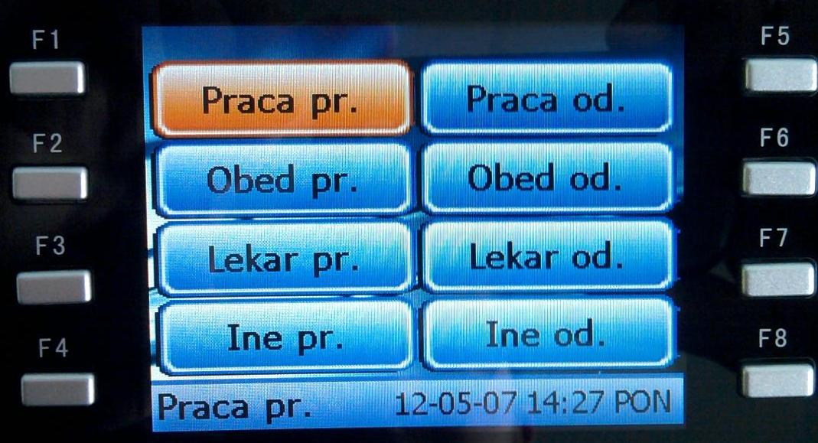

- Pokiaľ nemáte na displeji zobrazené potrebné prerušenie zatlačte klávesu F4 al. F8 ( Ine pr., Ine od.) priložte k terminálu kartu a následne sa Vám zobrazia ostatné prerušenia, ktoré je potrebné zvoliť šípkou nahor a nadol. Po výbere prerušenia zatlačte tlačidlo OK.

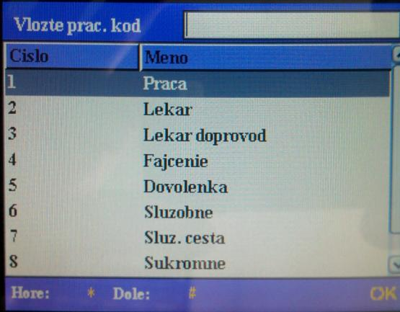

4. Príklady pípania:
Príklad 1: Zamestnanec prichádza ráno do práce na terminály zatlačí klávesu F1 (Práca pr.) a následne priloží kartu. Poobede z práce odchádza na terminály zatlačí ( pokiaľ už nie je rozsvietelé prerušenie) klávesu F5 (Práca od) a priloží kartu pre overenie.
Príklad 2: Zamestnanec odchádza na obed, na terminály zatlačí klávesu F6 (Obed od.) a priloží kartu pre overenie. Po návrate z obedu si zvolí prerušenie (Obed pr. - klávesa F2) a priloží kartu.

Príklad 3: Príchod resp. odchod zamestnanca k lekárovi počas dňa :
Zamestnanec má pracovať od ôsmej avšak príde do práce až o desiatej keďže bol u lekára. Na terminály si po príchode do práce štikne lekár príchod.
Príklad 4: Skorší odchod zamestnanca k lekárovi:
Zamestnanec má pracovať do 15.30 hod. avšak o dvanástej odchádza k lekárovi. Chronologicky je potrebné štiknúť ráno ( Práca pr.) a pri odchode ku lekárovi ( Lekár od. )

